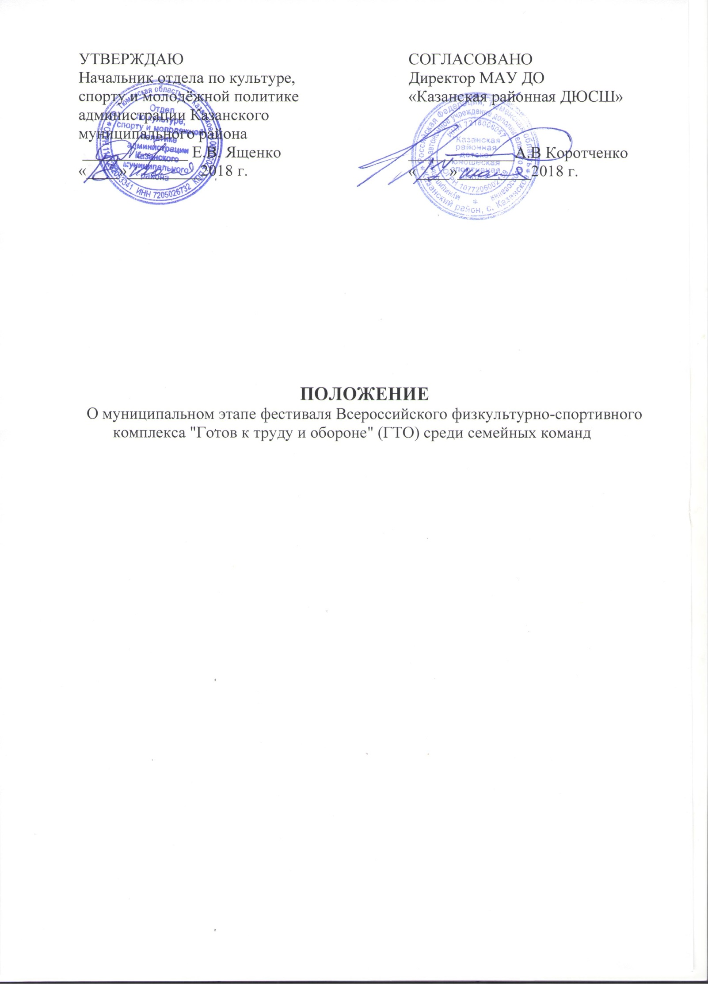

- ОБЩИЕ ПОЛОЖЕНИЯ

Районный фестиваль Всероссийского физкультурно-спортивного комплекса "Готов к труду и обороне" (ГТО) среди семейных команд (далее – Фестиваль) проводится с целью популяризации Всероссийского физкультурно-спортивного комплекса «Готов к труду и обороне» (ГТО), здорового образа жизни, вовлечения в занятия физической культурой и спортом населения Тюменской области, повышения эффективности использования физической культуры и спорта в укреплении здоровья, гармоничном и всестороннем развитии личности, в том числе за счет подготовки и выполнения нормативов испытаний (тестов) комплекса ГТО.
Задачи Фестиваля:
- повышение уровня привлекательности комплекса ГТО среди населения;
- информирование населения о механизмах достижения личностного успеха, долголетия и гармоничного развития, через систематические занятия физической культурой и спортом;
- пропаганда физической культуры и спорта, подготовки и выполнения нормативов испытаний (тестов) комплекса ГТО;
- укрепление семейных отношений и формирование у подрастающего поколения позитивных установок к сохранению и развитию семейных традиций, созданию полноценной семьи;
- совершенствование форм организации массовой физкультурно-спортивной работы;
- формирование гражданской и патриотической позиции у населения.

- МЕСТО И СРОКИ ПРОВЕДЕНИЯ

I этап (муниципальный) – проводится 09 сентября 2018 года с 10.00 до 20.00 на территории муниципальных образований Тюменской области в формате «дней открытых дверей» в рамках основной деятельности действующих Центров тестирования, главной целью которых является организация выполнения населением нормативов испытаний (тестов) комплекса ГТО.
Места проведения (места тестирования) I этапа Фестиваля определены в соответствии с Приложением № 1 к настоящему Положению.

- ОРГАНИЗАТОРЫ МЕРОПРИЯТИЯ

Общее руководство организацией и проведением Фестиваля осуществляют отдел культуры, спорта и молодежной политику администрации Казанского муниципального района (Организатор 1), отдел образования администрации Казанского муниципального района (Организатор 2).
Непосредственное проведение I этапа Фестиваля возлагается на МАУ ДО «Казанская районная ДЮСШ» главную судейскую коллегию, судейские бригады по видам спорта.
Распределение иных прав и обязанностей проведения I этапа Фестиваля, осуществляется в соответствии с Распределением прав и обязанностей организаторов согласно приложению № 1 к настоящему Положению.
- ТРЕБОВАНИЯ К УЧАСТНИКАМ И УСЛОВИЯ ИХ ДОПУСКА

Фестиваль проводится в соответствии с государственными требованиями к уровню физической подготовленности населения при выполнении нормативов комплекса ГТО, утвержденными приказом Минспорта России от 19.06.2017 №542 (далее - государственные требования).
К участию в I этапе Фестиваля допускается население Тюменской области (все желающие) в возрасте от 6 до 70 лет и старше, заинтересованное в пропаганде занятий физической культурой и спортом и разделяющее идеи ведения здорового образа жизни, а также изъявившее желание принять участие в выполнении нормативов испытаний (тестов) комплекса ГТО, в составе семьи или единолично.
Обязательными условиями участия в Фестивале являются:
1) регистрация в автоматизированной информационной системе ГТО (АИС ГТО) на сайте: www.gto.ru и наличие уникального идентификационного номера участника комплекса ГТО (далее – УИН участника);
2) наличие медицинского допуска к выполнению нормативов испытаний (тестов) комплекса ГТО, выданный в соответствие с порядком, установленным Приказом Минздрава России от 01.03.2016 № 134н.
Регистрация в автоматизированной информационной системе ГТО (АИС ГТО) на сайте: www.gto.ru осуществляется каждым участником самостоятельно. Получить помощь при регистрации в системе АИС ГТО участники могут до начала Фестиваля в муниципальном центре тестирования по адресу с Казанское ул. Больничная 52. тел 89526768435.
Возраст участников в соответствии со ступенью комплекса ГТО определяется на дату завершения соревнований.
К участию в соревнованиях допускаются семьи, в которых оба родителя зарегистрированы по месту проживания в соответствующем муниципальном образовании, который представляет команда. Возраст ребенка от 6 до 17 до 18 лет.
К участию в I этапе Фестиваля не допускаются:
участники и команды, не соответствующие требованиям Положения в части условий допуска участников.

- ПРОГРАММА ФЕСТИВАЛЯ

Основу спортивной программы Фестиваля составляют виды испытаний (тестов) в соответствии с государственными требованиями, выполняемые участниками, относящимися ко I-XI ступеням (6-70 лет и старше) комплекса ГТО.

Спортивную программу I этапа Фестиваля
составляют следующие виды испытаний (тестов) комплекса ГТО:

- Подтягивание из виса на высокой перекладине (количество раз) или сгибание и разгибание рук в упоре лежа на полу (количество раз);
- Наклон вперед из положения стоя на гимнастической скамье (см);
- Прыжок в длину с места толчком двумя ногами (см);
- Поднимание туловища из положения лежа на спине (количество раз за 1 мин.).
- Метание теннисного мяча в цель (дистанция 6 метров количество попаданий из 5 попыток) Для первой ступени возрастная группа от 6 до 8 лет.

Спортивная программа I этапа Фестиваля
для детей
 |  | Девочки (девушки) |  |  |  |  | Мальчики (юноши)
№ | Вид испытания (тест) | 6-8 лет | 9-10 лет | 11-12 лет | 13-15 лет | 16-17 лет | 6-8 лет | 9-10 лет | 11-12 лет | 13-15 лет | 16-17 лет
1 | Подтягивание из виса на высокой перекладине 3 мин. (количество раз) |  |  |  |  |  | + | + | + | + | +
 | или сгибание и разгибание рук в упоре лежа на полу 3 мин. (количество раз) | + | + | + | + | + | + | + | + | + | +
2 | Наклон вперед из положения стоя на гимнастической скамье (см) | + | + | + | + | + | + | + | + | + | +
3 | Прыжок в длину с места толчком двумя ногами (см) | + | + | + | + | + | + | + | + | + | +
4 | Поднимание туловища из положения лежа на спине (количество раз за минуту) | + | + | + | + | + | + | + | + | + | +
5 | Метание теннисного мяча в цель. Дистанция 6 метров количества попаданий из 5 попыток. | + |  |  |  |  | +

Спортивная программа I этапа Фестиваля
для взрослых
 |  | Женщины |  |  |  | Мужчины
№ | Вид испытания (тест) | 18-24 лет | 25-29 лет | 30-39 лет | 40-49 лет | 18-24 лет | 25-29 лет | 30-39 лет | 40-49 лет
1 | Подтягивание из виса на высокой перекладине 3 мин. (количество раз) |  |  |  |  | + | + | + | +
 | или сгибание и разгибание рук в упоре лежа на полу 3 мин. (количество раз) | + | + | + | + | + | + | + | +
2 | Наклон вперед из положения стоя на гимнастической скамье (см) | + | + | + | + | + | + | + | +
3 | Прыжок в длину с места толчком двумя ногами (см) | + | + | + | + | + | + | + | +
4 | Поднимание туловища из положения лежа на спине (количество раз за минуту) | + | + | + | + | + | + | + | +

Условия проведения.

Тестирование населения на I этапе Фестиваля проводятся в соответствии с методическими рекомендациями по организации и выполнению нормативов испытаний (тестов) Всероссийского физкультурно-спортивного комплекса «Готов к труду и обороне» (ГТО), утвержденными Минспортом России от 01.02.2018.

- УСЛОВИЯ ПОДВЕДЕНИЯ ИТОГОВ

Результаты I этапа Фестиваля оформляются в протоколы установленной формы и вносятся в ЭБД ВФСК ГТО в установленном порядке в соответствии с порядком тестирования населения по нормативам испытаний (тестов) комплекса ГТО, утвержденного приказом Минспорта России от 28.01.2016 № 54.
В рамках Фестиваля определение уровня физической подготовленности участников семейных команд дополнительно оценивается в соответствии со 100-очковой таблицей оценки результатов, утвержденной Приказом Минспорта России от 12.05.2016 № 516 и носит отборочный характер в целях определения семьи – участницы на II этап Фестиваля.

- НАГРАЖДЕНИЕ

Семьи-участницы I этапа Фестиваля, набравшие наибольшее количество баллов и соответствующие условиям допуска, получают право представлять муниципальное образование на II этапе Фестиваля.

- УСЛОВИЯ ФИНАНСИРОВАНИЯ

Финансовое обеспечение Фестиваля осуществляется за счёт средств бюджета Казанского района, расходы несет МАУ ДО «Казанская районная ДЮСШ».

- ПОДАЧА ЗАЯВОК НА УЧАСТИЕ

Заявки на участие в I этапе Фестиваля (заявки на прохождение тестирования) принимаются непосредственно в день проведения Фестиваля в месте его проведения с предоставлением следующих документов: (приложение № 3,4),
- паспорт (свидетельство о рождении); Согласие на обработку персональных данных на всех членов команды.
- медицинский допуск к выполнению нормативов испытаний (тестов) комплекса ГТО, выданный в соответствие с порядком, установленным Приказом Минздрава России от 01.03.2016 № 134н;
Заявки на прохождение тестирования и согласия на обработку персональных данных несовершеннолетних детей оформляются их родителями (законными представителями).

Семьи-участницы I этапа Фестиваля дополнительно к документам, перечисленным в первом абзаце данного раздела оформляют семейную заявку (приложение № 2), с предоставлением документов, подтверждающих родственные отношения (свидетельство о браке, свидетельство о рождении и другие.).

Данное положение является вызовом на соревнования

Приложение № 1

Список мест тестирования I этапа
областного фестиваля ВФСК ГТО среди семейных команд

№ п/п | Наименование учреждения и адрес, где определено место тестирования ГТО | Место проведения тестирования (спортзал, стадион и т.п.)
1 | Большеярковская СОШ (филиал МАОУ Казанская СОШ)  627434,Тюменская область, с. Большие Ярки, ул.Терентьева, д. 35 | Спортивный зал
2 | Ильинский центр досуга 627432, Тюменская область, Казанский район, с. Ильинка, ул. Ленина, д. 26 | Спортивный зал
3 | Казанский районный ДК 627420, Тюменская обл, Казанский р-н, с. Казанское, ул. Луначарского, д. 22 | центральный парк (улица)
4 | Казанская начальная школа 647420, Тюменская область, Казанский район, с. Казанское, ул. Ленина, д. 68 | Спортивный зал
5 | Новоселезнёвский Дом культуры 627429, Тюменская область, Казанский район, п. Новоселезнёво, ул. Ленина, д. 271а | Спортивный зал
6 | Челюскинская СОШ (филиал МАОУ Новоселезнёвская СОШ) 627427, Тюменская область, Казанский район, п. Челюскинцев, ул. Школьная, д. 10А | Спортивный зал
7 | Дубынская СОШ (филиал МАОУ Казанская СОШ)  627431,Тюменская область, с. Дубынка, ул. Школьная, д. 5 | Спортивный зал

Приложение № 2

Семейная заявка
на участие во I этапе областного фестиваля Всероссийского физкультурно-спортивного комплекса "Готов к труду и обороне" (ГТО) среди семейных команд
от семьи__________________________

Информация о каждом участнике | ФИО | Возраст | УИН участника | Место работы, учебы; спортивное звание (при наличии)
Папа
Мама
Ребенок

Контактный телефон семьи: _____________________
Приложение № 3
(для совершеннолетних)
Директору МАУ ДО «Казанская районная ДЮСШ»
А.В. Коротченко

ЗАЯВКА
на прохождение тестирования в рамках Всероссийского физкультурно-спортивного комплекса
«Готов к труду и обороне» (ГТО) и обработку персональных данных

№ | Наименование | Информация
 | Фамилия, Имя, Отчество
 | Пол
ID номер-
Идентификационный номер участника тестирования в АИС ГТО
 | Дата рождения
 | Документ, удостоверяющий личность (паспорт или св-во о рождении)
 | Адрес места жительства
 | Контактный телефон
 | Адрес электронной почты
 | Основное место учебы
 | Спортивное звание
 | Почетное спортивное звание
 | Спортивный разряд с указанием вида спорта
 | Перечень выбранных испытаний | 1.________________________________________  2._________________________________________  3.________________________________________  4.________________________________________  5._________________________________________  6.________________________________________  7._________________________________________  8._________________________________________  9._________________________________________  10.________________________________________  11.________________________________________
Приложение № 4

Я, , паспорт ,
(ФИО) (серия номер)

выдан________________________________________________________________________,
(кем) (когда)
зарегистрированный по адресу: _________________________________________________

_____________________________________________________________________________,

настоящим даю согласие:

- на прохождение тестирования в рамках Всероссийского физкультурно-спортивного комплекса «Готов к труду и обороне» (ГТО);
- на обработку в Центре тестирования по адресу: с. Казанское ул. Больничная 52. моих персональных данных в рамках организации тестирования по видам испытаний Всероссийского физкультурно-спортивного комплекса «Готов к труду и обороне» (ГТО).

Я даю согласие на использование моих персональных данных в целях:
- корректного оформления документов, в рамках организации тестирования по видам испытания Всероссийского физкультурно-спортивного комплекса «Готов к труду и обороне» (ГТО);
- предоставления информации в государственные органы Российской Федерации в порядке, предусмотренным действующим законодательством.

Настоящее согласие предоставляется на осуществление любых действий в отношении моих персональных данных, которые необходимы или желаемы для достижения указанных выше целей, включая (без ограничения) сбор, систематизацию, накопление, хранение, уточнение (обновление, изменение), использование, распространение (в том числе передачу третьим лицам), обезличивание, блокирование, трансграничную передачу персональных данных, а также осуществление любых иных действий с моими персональными данными, предусмотренных действующим законодательством Российской Федерации.
Я подтверждаю, что, давая такое Согласие, я действую по своей воле.

Дата: _______________ Подпись______________________________ /________________________/
расшифровка

Приложение № 4

Для несовершеннолетних (заполняется родителями)

Я, , паспорт ,
(ФИО) (серия номер)

выдан ____________________________________________________________________________,
(кем) (когда)
зарегистрированный по адресу: ______________________________________________________,

являюсь законным представителем несовершеннолетнего ________________________________
(ФИО)
_________________________________________________________, ___________ года рождения,

настоящим даю согласие:

- на прохождение тестирования в рамках Всероссийского физкультурно-спортивного комплекса «Готов к труду и обороне» (ГТО) моим ребенком _____________________________________________________________________________
(ФИО)
- на обработку в Центре тестирования по адресу: с. Казанское ул. Больничная 52. моих и моего ребенка персональных данных в рамках организации тестирования по видам испытаний Всероссийского физкультурно-спортивного комплекса «Готов к труду и обороне» (ГТО).

Я даю согласие на использование моих и моего ребенка персональных данных в целях:
- корректного оформления документов, в рамках организации тестирования по видам испытания Всероссийского физкультурно-спортивного комплекса «Готов к труду и обороне» (ГТО);
- предоставления информации в государственные органы Российской Федерации в порядке, предусмотренным действующим законодательством.

Настоящее согласие предоставляется на осуществление любых действий в отношении моих и моего ребенка персональных данных, которые необходимы или желаемы для достижения указанных выше целей, включая (без ограничения) сбор, систематизацию, накопление, хранение, уточнение (обновление, изменение), использование, распространение (в том числе передачу третьим лицам), обезличивание, блокирование, трансграничную передачу персональных данных, а также осуществление любых иных действий с моими и моего ребенка персональными данными, предусмотренных действующим законодательством Российской Федерации.
Я подтверждаю, что, давая такое Согласие, я действую по своей воле и в интересах своего ребенка.

Дата: _______________ Подпись______________________________ /_______________________________/
расшифровка

